**≪お節料理の予約受付中≫**

**今年も、皆さんのご要望にお応えして、美味しい、安心、安全な、おせち料理の注文を承ります。節子先生が吟味した材料で、ひとつひとつ手間ひまかけて作り上げます。やさしい味に仕上げております。お早めにお申し込み下さい。**

なくなり次第終了とさせて頂きます。

〇黒毛和牛ローストビーフ　〇鴨肉の香味醤油　〇数の子　〇松前漬け

〇湯葉巻き　〇松風焼き　〇伊達巻き卵　〇鰆の西京焼き　〇栗きんとん

〇牛肉のごぼう巻き　〇ふくさ卵　他全３３～３５品（内容が変更になる場合がございます。）

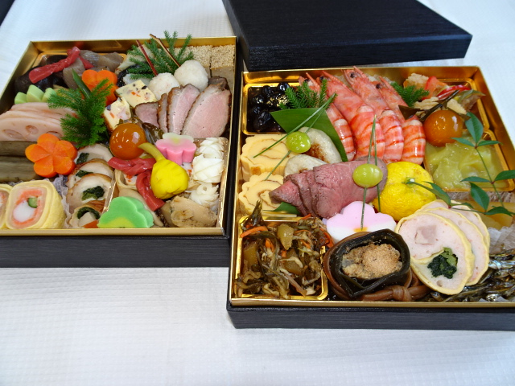

**◎　二段重付き ２６，０００円**

**◎　予約締め切り　　　　　　　　　 １２月９日（土）**

**◎　お渡し日時　　　　　　　　　　 １２月３１日（日）**

**１５：００～１６：３０**

　　　　お支払い方法は、前納で現金支払い又は銀行振り込みになります。

　　　　電話、ＦＡＸ、メールでもお申し込み頂けます。

≪振り込み先≫　中京銀行春日支店　　口座番号　１９７３３２

店番　３８４

酒井クッキングスタジオ　　酒井節子

　　　ＴＥＬ　０５８７（２１）９９４６　 　ＦＡＸ　０５８７（３２）０５９７

　　　　　　　　　　　　　　　 Ｅｍａｉｌ　[sakai-cooking@mirror.ocn.ne.jp](mailto:sakai-cooking@mirror.ocn.ne.jp)

**お申し込み用紙**

――――――――――――――――切り取り線―――――――――――――――――

|  |  |
| --- | --- |
| ご住所 | 〒 |
| TEL |  |
| ご氏名 |  |